
Муниципальное бюджетное учреждение
дополнительного образования
«Детская школа искусств №1»

«Изонить»

Методические рекомендации
(для педагогов ДОУ, учителей начальных классов, родителей)

Подготовила: Алпеева М.А.
преподаватель


г.о. Чапаевск, 2016

Изонить: история и её развитие.
История изонити
Нитяная графика, как вид декоративно-прикладного искусства, впервые появилась в Англии в XVII веке. Мастера работали следующим образом: в плоскую деревянную доску забивали гвозди, на которые потом в определённой последовательности натягивали нити. В результате получались ажурные кружевные изделия, которые использовались для украшения жилищ, предметов быта, для оформления интерьера, для изготовления подарков и сувениров.

Изонить сегодня
Современные расходные материалы позволяют получать очень эффектные изделия. Наряду с оригинальной техникой исполнения нитяной графики, существует другое направление ниточного дизайна - вышивка на картоне (изонить) теми же приемами (прием заполнения угла и окружности).
Интерес к нитяной графике то появлялся, то исчезал. Один из пиков популярности был в конце ХIХ века. Издавались книги по рукоделию, в которых описывался необычный способ вышивки на бумаге, простой и легкий, доступный детям. В работе использовались перфорированные карты (готовые шаблоны) и прием заполнения угла, стежки «крест», «стебельчатый» (для вышивания кривых). Используя минимум средств, любой человек (а главное дети) смог бы изготовить причудливые сувениры к праздникам.
Изонить- техника, напоминающая вышивание. Она заключается в создании художественного образа путем пересечения цветных нитей на картоне. Эта техника может быть использована на занятиях с детьми в старшей группе детского сада, при подготовке их к обучению в школе.

Работа изонитью направлена на решение задач развития творческих способностей и познавательно - личностной сферы.

Занятия изонитью способствуют развитию у ребёнка:
- Мелкой моторики пальцев рук, что оказывает положительное влияние на речевые зоны коры головного мозга;
- Сенсорного восприятия;
- Глазомера;
- Логического мышления;
- Воображения;
- Волевых качеств (усидчивости, терпения, умения доводить работу до конца и т.п.);
- Художественных способностей и эстетического вкуса.
- Техника «Изонить» состоит из двух разделов:
Изображение углов;
Изображение окружностей, дуг, овалов, завитков в технике «Изонить».

Материалы и инструменты.
Для выполнения работ в технике изонить не нужно специальных и труднодоступных материалов и инструментов. Для этого необходимо иметь твердый фон, нитки и инструменты для работы.

Фон.

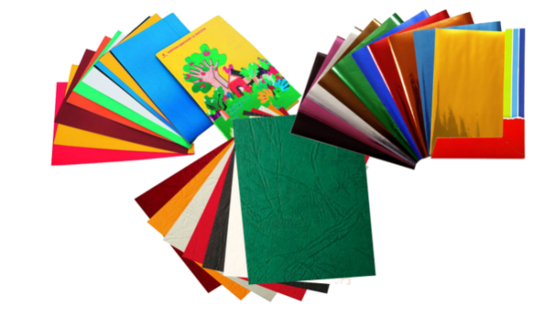
Картон используют в технике ниточного дизайна цветной или белый. Сложнее вышивать по бархатной бумаге. Очень сложно для детей вышивать по плотной бумаге, но возможно. Так как бумага в отличие от ткани не обладает пластичностью и при сильном натяжении нити или рывке может порваться, необходимо контролировать свои усилия при вышивании и следить за соответствием толщины иглы, нити, расстоянием между ближайшими проколами и свойствами бумаги. Цвет фона подбирается в зависимости от замысла картины. Проколы на картоне надо делать очень аккуратно, чтобы не испортить внешний вид, и лучше с лицевой стороны через шаблон.
Нитки.
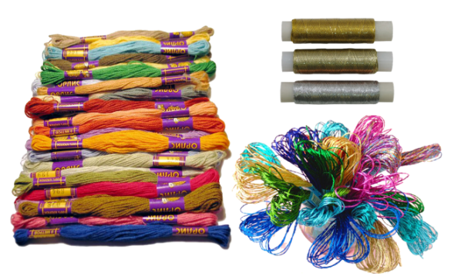
Важную роль в композиции узора играет цвет ниток, поэтому они являются основным элементом картины. Для вышивания можно использовать любые нитки, но не очень толстые. Подходят также и шерстяные нитки для вышивания. Но мы используем мулине, потому что у них богатая цветовая гамма и катушечные нитки из наборов. Лучше смотрятся нити с блеском, чем простые матовые.
Цвет
В многоцветных узорах хорошо сочетаются такие цвета:
- красный с желтым, серым, коричневым, бежевым и оранжевым;
- зеленый с желтым и темно-желтым, лимонным, салатным,
- кремовым, оранжевым и коричневым;
- фиолетовый с сиреневым, розовым, желтым, белым;
- коричневый со всеми оттенками желтого, зеленым, красным,
- оранжевым, сиреневым и серебристо-белым.
Инструменты.
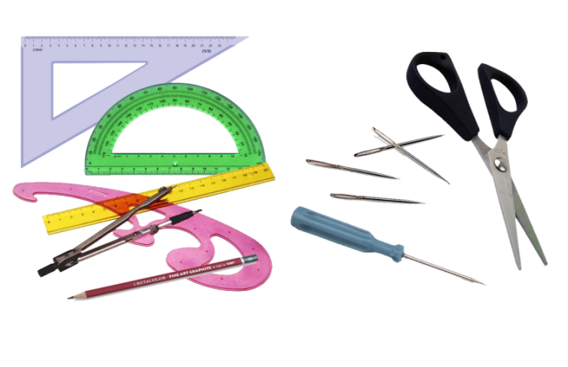
Для работы необходимо иметь следующие инструменты:
- Карандаш
- Линейка
- Циркуль
- Шаблоны и трафареты (готовые изображения различных геометрических фигур: многоугольников, окружностей, овалов/эллипсов и др.).
- Иглы с большим ушком (номер иглы зависит от толщины картона и ниток).
- Шило или булавка с головкой на конце для прокалывания точек;
- Подкладка из плотного материала (кусок линолеума, резины), чтобы во время прокалывания не портить поверхность;
- Ножницы.
- Различные угольники (с прямым и острыми углами).

Правила работы и техники безопасности:

Прежде чем начать работу с острыми и опасными инструментами необходимо помнить:
- рабочее место нужно содержать в порядке, каждый инструмент должен иметь свое место (игла – в игольнице; ножницы, циркуль, линейки – в пенале или стакане, нитки – в коробке);
- игла всегда должна быть с ниткой для того, чтобы ее легче было найти, если вы случайно смахнете ее рукавом;
- нельзя вкалывать иглу в одежду – это опасно;
- руки во время шитья держат на весу, сидеть при этом нужно прямо и не подносить работу близко к глазам;
- никогда не берите в рот нитки, иголки, булавки и другие предметы;
- необходимо помнить, что ножницы передают той стороной, где находятся кольца, циркуль, иглу и булавки – тупым концом.

Приемы работы с треугольником.
- Начертить угол нужного размера на изнаночной стороне.
- Разделить стороны угла на равные части и пронумеровать их (вершина угла пропускается). Число точек деления на одной и другой стороне угла должно быть одинаково, а расстояние между точками деления на сторонах угла может быть и разная.
- Проколоть намеченные точки иглой.
- В точке 1 с изнанки закрепить нитку, затем сделать стежок 1 – 10, далее маленький стежок с изнанки 10 – 9, стежок по лицевой стороне 9 – 2, по изнанки 2 -3, по лицевой стороне 3 – 8 и т. д.
- Если кончается нить, то на изнаночной стороне закрепить нитку и продолжить работу.
- В каждой точке игла проходит один раз.
- Чем меньше шаг разметки, тем плотнее и чаще заполняется угол, а чем больше шаг, тем прозрачнее заполнение угла.
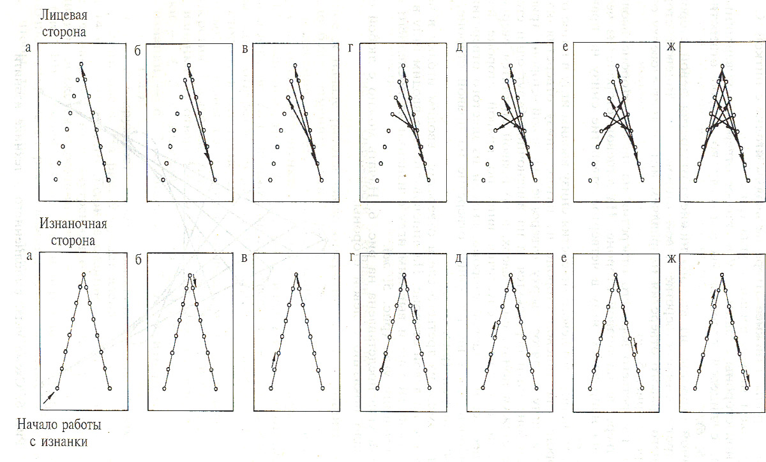

Приемы работы на окружности.
- Вычертить окружность нужного размера на изнаночной стороне.
- Разделить окружность на равные части по всему периметру (можно разные).
- Размеченные точки проколоть иглой, пронумеровать.
- В точке 1 с изнанки закрепить нитку, по лицевой стороне сделать стежок 1 – 12, далее маленький стежок с изнанки 12 – 11, стежок по лицевой стороне 11 – 34, по изнанке 34 – 33, по лицевой стороне 33 -10 и т. д.(нить вести в одном направлении).
- Если кончается нить, то на изнаночной стороне закрепить нитку и продолжить работу.
- В каждой точке игла проходит два раза (получаются короткие стежки, лежащие на окружности).
- Чем меньше шаг разметки, тем гуще будет заполнен диск, а чем больше шаг, тем прозрачнее будет заполнение диска.
- Чем ближе к центру окружности первый стежок, тем меньше получится внутренняя окружность (и наоборот).

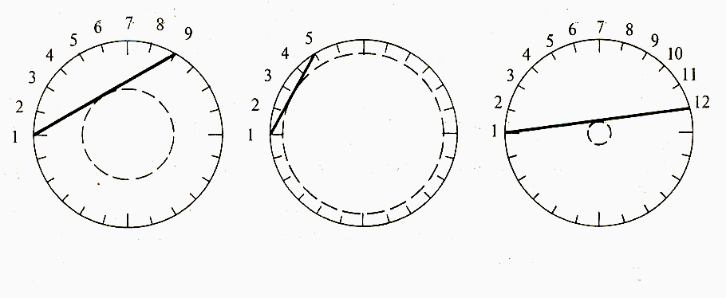
После нанесения разметки и прокалывания на изнаночной стороне образуется пунктир. Начнём работу над окружностью с хордой, равной 12 отверстиям (рис.2). Введём с изнанки иглу в отверстие 1 и направим в отверстие 12 . с изнанки продвинемся на одно отверстие вперед (13) по кругу и выведем иглу с нитью на лицевую сторону в отверстие 2. С лицевой стороны из 2 на изнанку в 3. Из 3 на лицевую в 14 и т.д. по кругу ( с изнанки из 14,15 на лицевую в 15,4, с изнанки – 4,5, с лицевой – 5,16, с изнанки – 16,17, с лицевой – 17,6, с изнанки – 6,7, с лицевой – 7,18, с изнанки – 18,19, с лицевой – 19, 8 и т.д.)
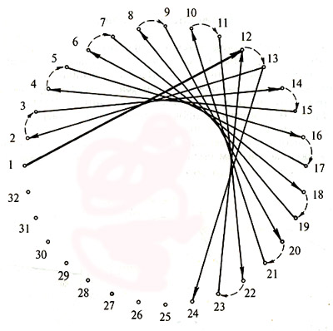рис.2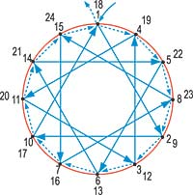

Одну и ту же окружность можно выполнить при хордах разной длины нитками разного цвета. На рисунке представлена окружность с двумя хордами, равными 14 и 10 отверстиями. Если расстояние между делениями в окружности будет не одинаковым, то и внутренняя окружность, состоящая из пересекающихся линий, окажется неровной.

Заполнение дуги
Длина стежков, которыми прошивается дуга, должна быть меньше половины дуги. Чем меньше длина стежка, тем тоньше изображение дуги.

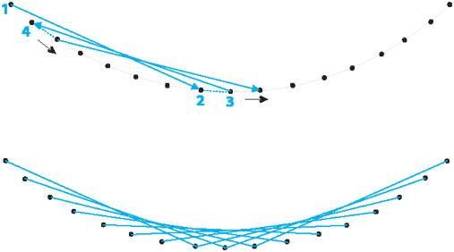

Заполнение спирали

Работа начинается с начальной точки завитка, длина стежка выбирается от 3-х до 5-ти проколов. Заполнение спирали производится путем продвижения к конечной точке всё время в одном направлении.

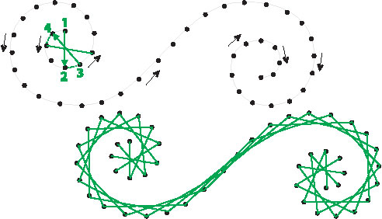

Неполное заполнение овала (лепесток).

Работа начинается с острого конца элемента, там же и заканчивается вышивка. Расстояние между двумя точками лучше выбирать одинаковыми линиями, касательной нижней части лепестка.

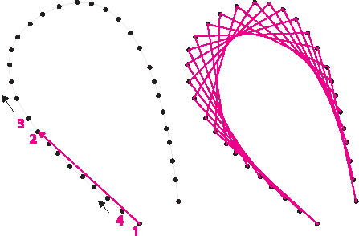

Изучив несколько техник заполнения различных фигур, попробуйте сами, а потом и с детьми выполнить несколько простых работ, которые здесь прилагаются:

Грибок
- Повторить технику безопасности при работе с иглой и ножницами
- Заполнить острый угол
- Дорисуйте ножку грибу и траву

Морковка
- Повторить технику безопасности при работе с иглой и ножницами
- Заполнить острый угол
- Дорисуйте ботву и морковку

Мячик
- Повторить технику безопасности при работе с иглой и ножницами
- Заполнить окружность в технике «Изонить»
- Вспомнить правила заполнения окружности

Снеговик
- Повторить технику безопасности при работе с иглой и ножницами
- Заполнить окружности разной величины в технике «Изонить»
- Приклеить снеговику нос и шляпу
- Пришить глаз

Кленовый лист
- Повторить технику безопасности при работе с иглой и ножницами
- Заполнить углы разных форм в технике «Изонить»
- Вышить черенок у листочка

Рыбка
- Повторить технику безопасности при работе с иглой и ножницами
- Заполнить два острых угла
- Пришить глаз и пузырьки

Кубик
- Повторить технику безопасности при работе с иглой и ножницами
- Заполнить ромб в технике «Изонить»

Вишенка
- Повторить технику безопасности при работе с иглой и ножницами
- Заполнить окружности в технике «Изонить»
- Заполнить два острых угла
- Вышить веточки

Ледяная избушка
- Повторить технику безопасности при работе с иглой и ножницами
- Заполнить два прямых угла
- Заполнить тупой угол

Приложение.
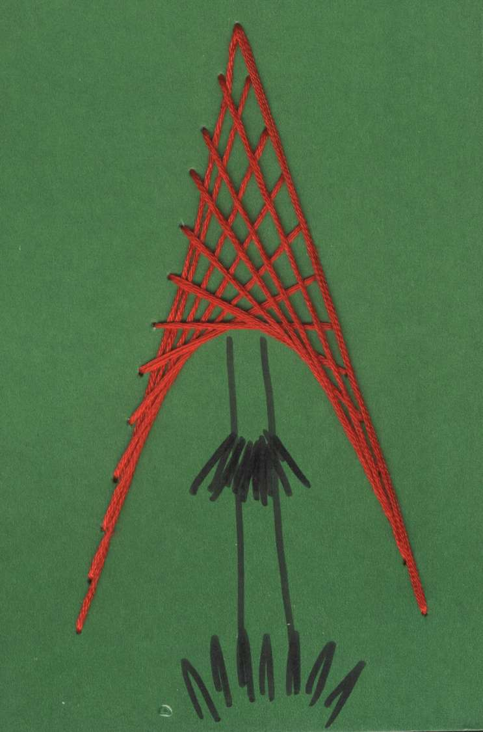
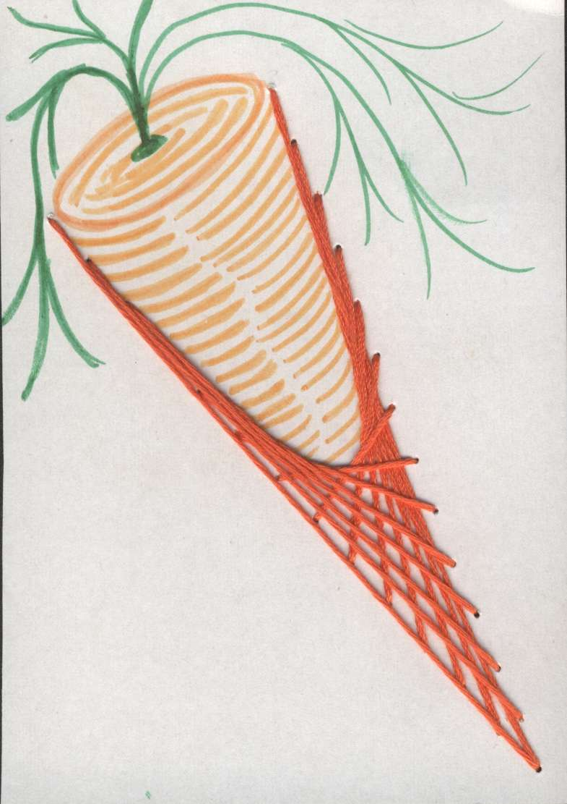

1. Грибок 2. Морковка

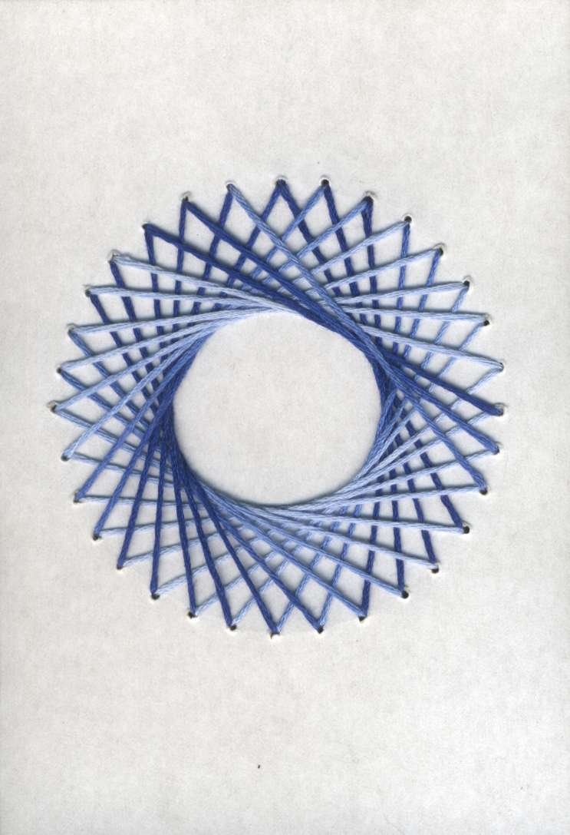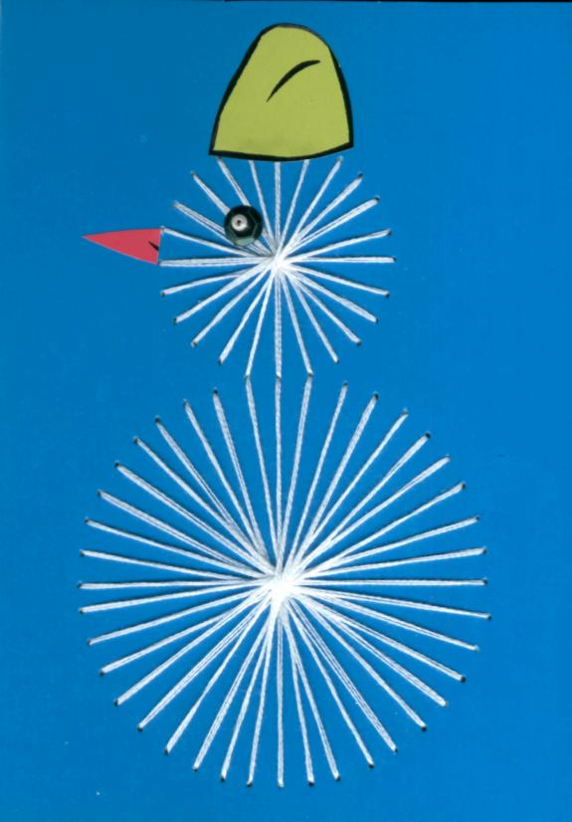
3. Мячик 4. Снеговик
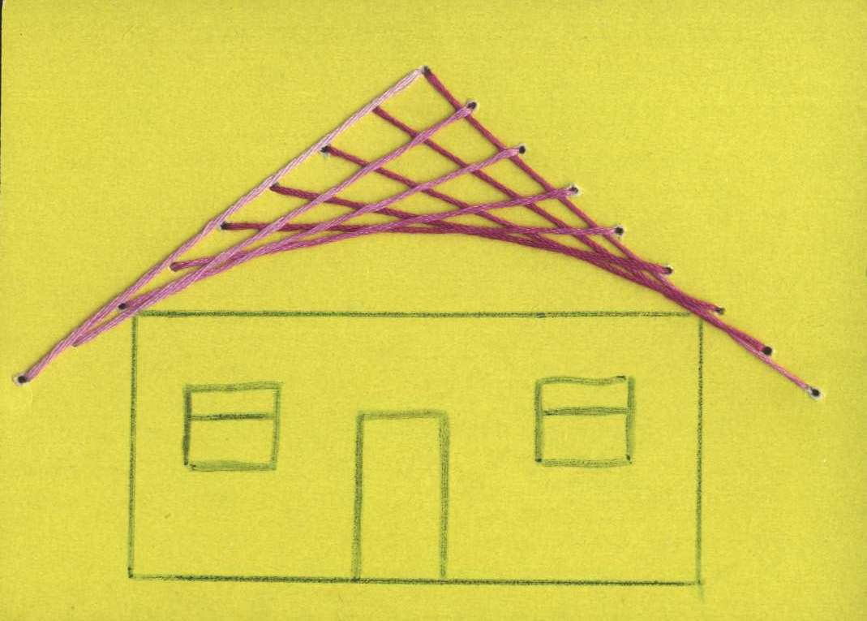
5. Домик | 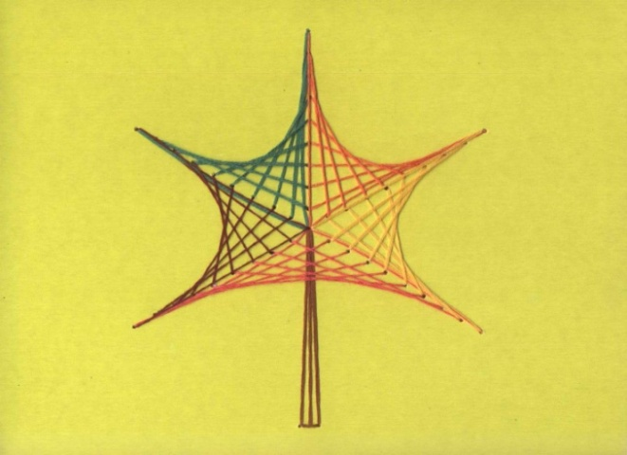  6. Кленовый лист

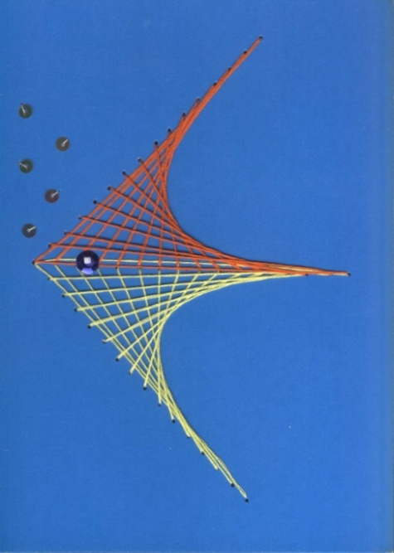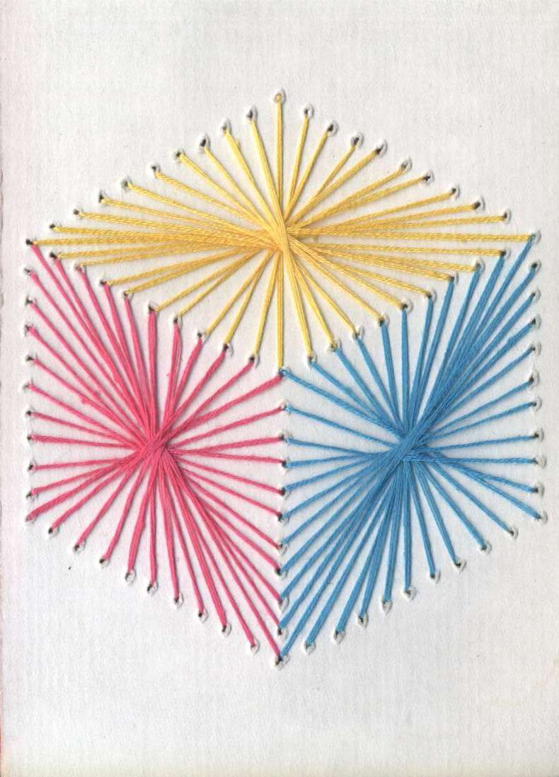
7. Рыбка 8. Кубик

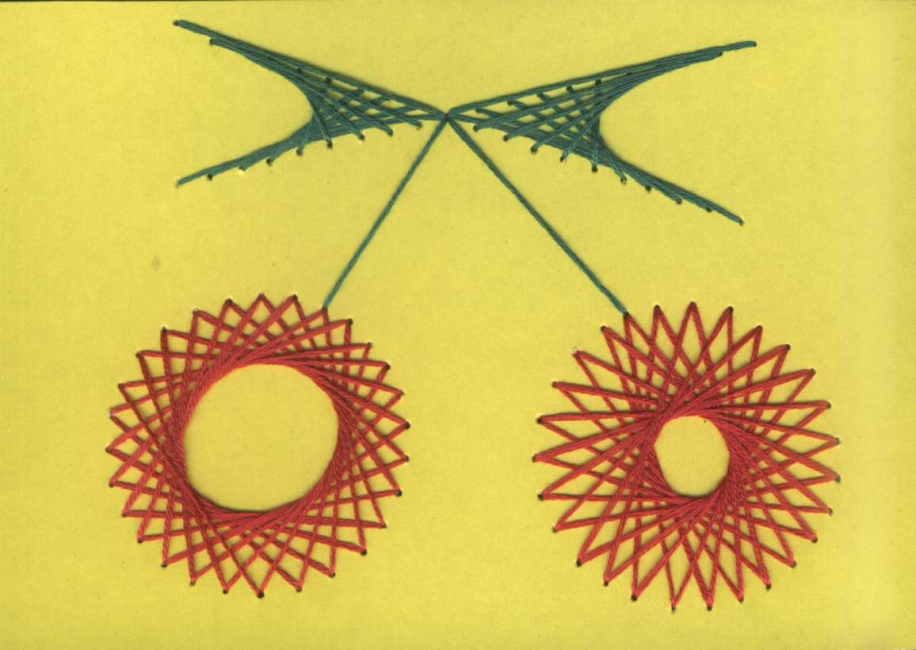
9. Вишенка

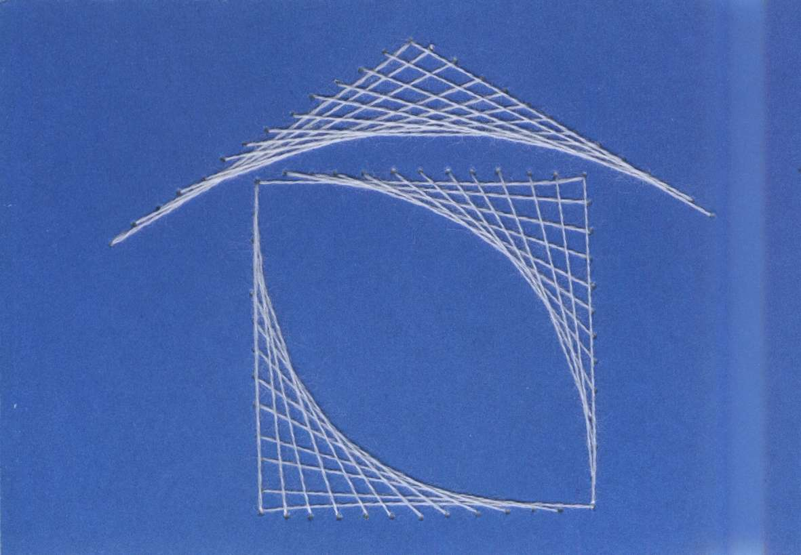
10. Ледяная избушка

Когда вы освоите эту технику, вы можете пройти тест по теме «Изонить»:

Тест

1. Изонить - это …..
А) вязание спицами
Б) техника напоминающая вышивку
В) аппликация

2. Для работы в технике «изонить» необходимо иметь:
А) Иголку
Б) Нитку
В) Картон
Г) Крючок

3. На какой стороне картона наносится рисунок для выполнения работы в технике «изонить»
А) на дополнительном листе
Б) изнаночной стороне
В) лицевой стороне
4. Можно ли выполнять вышивку нитками разных цветов
А) да
Б) нет
5. Как вид искусства изонить появилась в:
А) Индии
Б) Китае
В) Англии

Ответы не тест

1. Б) техника напоминающая вышивку

2. А) иголку
Б) нитку
В) картон

3. Б) на изнаночной стороне
4. А) да
5. В) Англии
Оценки: «5» – 0 ошибок,
«4» – 1 ошибка,
«3» – 2-3 ошибки,
«2» - более 3 ошибок

Список литературы:

Еременко Т.И. Иголка - волшебница. - М.: Просвещение, 1998.

Нагибина К.Л. Чудеса из ткани - своими руками. - М: Просвещение,2000.

Орешкова О. А. Нитяной чертеж - М.: Школа - Пресс, 2000.

Полная энциклопедия женских рукоделий: Пер. с франц. -Т.:Изд-во лит. И искусства им. Г.Гуляма, 1992.

Путилова Н.А., Яковлева Т.В., Аптоганова Н.П. Снова о изонити.М.Школа - Пресс, 1999.

Симакова Е.В. Изонить. - М.: Школа - Пресс, 1995.

Тарасенко С.Ф. Забавные поделки. - М.: Просвещение, 1992.

